Sistem Pengurusan Aset (SPA)

Permission untuk admin Unit Aplikasi.
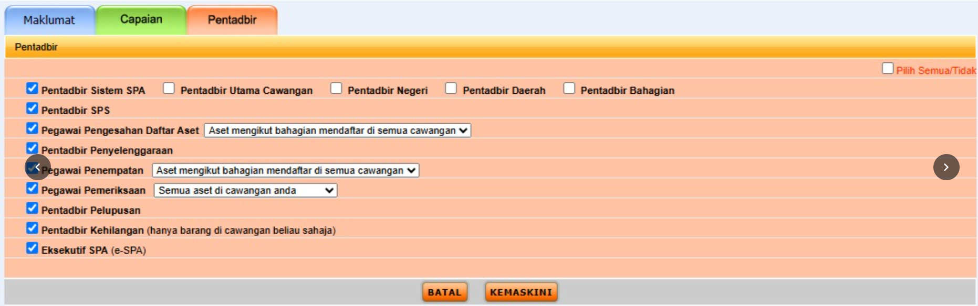

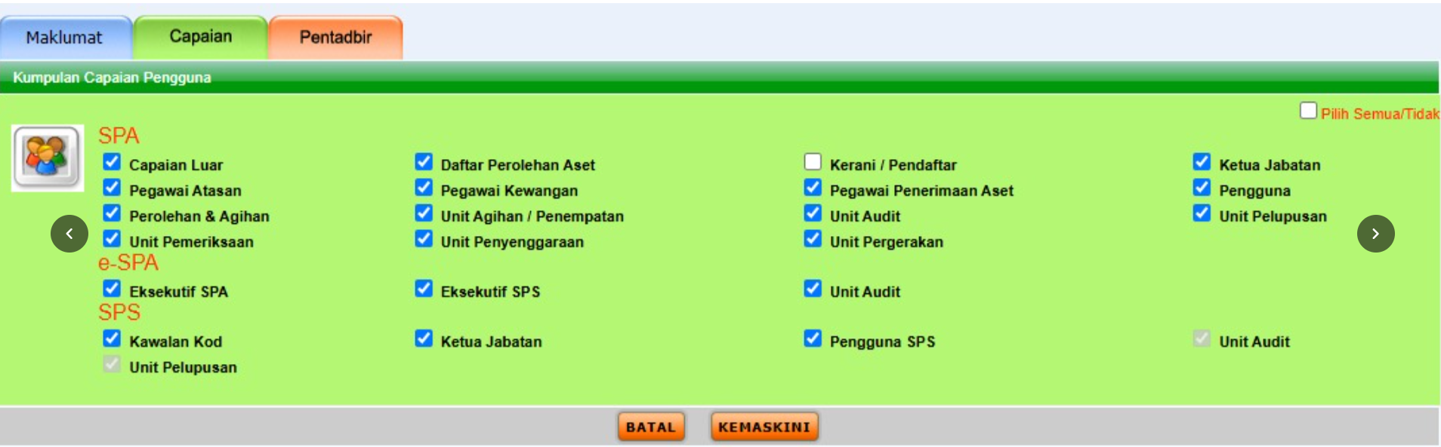

Login SSPA : https://sppajpm3.treasury.gov.my/portalspa/login.cfm
Pilih Agensi Mahkamah Persekutuan Malaysia.
Baru login : wannoraini
Katalaluan sementara : aset1234

